МДОУ №119 «Теремок»
г. Астрахань

Сценарий урока физкультуры
«Дорожная азбука»

Подготовила:
Инструктор по ФИЗО
Подвальнова Е.О.

2012г.
Задачи:
* обобщить знания детей правил дорожного движения, правил поведения на улице, полученных на занятиях через эмоциональное восприятие;
* довести до сознания детей, к чему может привести нарушение правил дорожного движения;
* развивать ловкость, внимание, сосредоточенность, смекалку, логическое мышление;
* воспитывать грамотного пешехода.
Материал:
элементы дорожных знаков, одеяла, зелёнка, бинты, полоски из картона, надувные шары 3 цвета, обручи, конфеты, эмблемы команд, кубики, музыкальное оформление, декорации, маски-шапочки с изображением дорожных знаков.
Фонограмма: Вальс из к/ф «Берегись автомобиля».
Ведущий: Здравствуйте ребята! Я очень рада, что вы пришли на нашу игру, посвящённую правилам дорожного движения. Вся наша игра будет проходить под девизом: «Тише едешь – дальше будешь».
А судить и выбирать самого лучшего будет наше жюри:___________________________
Ведущий: Люди – существа беспокойные. Они всё время куда-то едут, идут, летят – в общем, постоянно спешат, торопятся, бегут. А спешить и торопиться – это не безопасно. Как же сделать так, чтобы эта жизнь стала более безопасной? Надо просто знать и обязательно соблюдать все правила движения.
Ребята, мы живем в красивом городе с широкими улицами и проспектами. По ним движется много легковых и грузовых автомашин, едут маршрутки, автобусы. И никто никому не мешает. Это потому, что есть четкие и строгие правила для водителей машин и пешеходов. Перейти с одной стороны улицы на другую не просто. А помогает нам в этом:
Загадка:
Три глаза - три приказа,
Красный - самый опасный.
(Правильно светофор).
Ведущий:И первый наш конкурс называется: «Визитка». В этом конкурсе команды представят своё название и девиз.
Приветствие команд.
1 команда. Загорелся красный цвет:
Стой – вперёд дороги нет.
2 команда. Жёлтый глаз твердит без слов:
К переходу будь готов.
3 команда. На зелёный свет вперёд!
Путь свободен – Переход!
Ведущий: Перейти через дорогу
Вам на улице всегда,
И подскажут, и помогут
Эти яркие цвета.
Разминка – ритмический танец.
Ведущий: И вот наше первое состязание-1 Игра «Зажги светофор»
Капитан получает три воздушных шара (можно мячи) красного, жёлтого, зелёного цвета и по сигналу передаёт над головой шар(мяч) до последнего участника. Когда шар дойдёт до последнего игрока, тот поднимает его вверх — зажжён первый красный сигнал. Капитан может передавать следующий шар. Выигрывает та команда, которая быстрее зажжёт все три сигнала.
Ведущий. На шумной улице всегда
Встречают вас кругом друзья!
Что это за друзья?
(Под музыку вбегает старуха Шапокляк, стучит в себя в грудь).
Старуха Шапокляк. Я ваш лучший друг!
Ведущий: Да нет же, Шапокляк, ты на дороге не умеешь себя вести и многим детям показываешь плохой пример. Ты ведь не знаешь правил дорожного движения и дорожных знаков.
Шапокляк: А дети тоже не знают. Ведь не знаете?
Дети: Знаем!
Ведущий: Так научите Шапокляк, как правильно вести себя на улице!
1-й ребенок.  У дороги не играй,  На неё не выбегай,  Вдруг споткнешься, упадешь –  Под колеса попадешь. | 2-й ребенок.  Знает каждый гражданин,  Что в любое время года  Мостовая – для машин,  Тротуар – для пешехода. | 3-й ребенок.  Там, где транспорт и дорога,  Знать порядок все должны.  На проезжей части строго  Игры все запрещены!
Шапокляк: Вижу, вы многое знаете. Сейчас мы вас ещё проверим. У меня в сумочке знаки, которые я по дороге сюда поснимала. Расскажите мне, что вы о них знаете.
2 игра – К СВОИМ ЗНАКАМ:
Играющие берутся за руки, образуя круги. В середину каждого круга входит водящий со знаком, объясняя его значение. Далее звучит музыка, дети расходятся по площадке, танцуют. Водящие в это время меняются местами и знаками. По сигналу играющие должны быстро найти свой знак и встать в круг. Водящие держат знак над головой.
Жюри подводит итоги.
Ведущий: Теперь ты понимаешь, Шапокляк, что дорожные знаки, это не просто разноцветные картинки, а знаки, которые позволяют регулировать дорожное движение. Это важные подсказки, как для водителей, так и для пешеходов. Ты познакомься с некоторыми из них и запомни их имена навсегда.
Знаки, знаки! Отзовитесь! Нам скорее покажитесь.

Выходят дети в костюмах дорожных знаков или с табличками в руках, читают стихи
Знак "Дети":  Посреди дороги дети,  Мы всегда за них в ответе.  Чтоб не плакал их родитель,  Будь внимательней, водитель! | Знак "Движение пешеходов запрещено":  В дождь и в ясную погоду  Здесь не ходят пешеходы.  Говорит им знак одно:  "Вам ходить запрещено!" | Знак "Пункт первой медицинской помощи":  Если кто сломает ногу,  Здесь врачи всегда помогут.  Помощь первую окажут,  Где лечиться дальше, скажут.
Знак "Железнодорожный переезд":  Не один здесь знак, а много:  Здесь железная дорога!  Рельсы, шпалы и пути –  С электричкой не шути. | Знак "Место стоянки":  Коль водитель вышел весь,  Ставит он машину здесь,  Чтоб, не нужная ему,  Не мешала никому. | Знак "Место остановки автобуса, троллейбуса, трамвая и такси":  В этом месте пешеход  Терпеливо транспорт ждет.  Он пешком устал шагать,  Хочет пассажиром стать.
Знак "Подземный пешеходный переход":  Знает каждый пешеход  Про подземный этот ход.  Город он не украшает,  Но машинам не мешает! | Знак "Пешеходный переход":  Здесь наземный переход,  Ходит целый день народ.  Ты, водитель, не грусти,  Пешехода пропусти! | Знак "Движение запрещено":  Этот знак ну очень строгий,  Коль стоит он на дороге.  Говорит он нам: "Друзья,  Ездить здесь совсем нельзя!"
Раздаётся звук машины, которая жмёт на тормоза. Вбегает зайчиха (ребёнок) и кричит, плачет (в руках игрушка зайца):
Ай, ай! Мой зайчик попал под трамвай!
Мой зайчик, мой мальчик,
Попал под трамвайчик!
Он бежал по дорожке,
И ему перерезало ножки,
И теперь он больной и хромой,
Маленький заинька мой!
Ведущий и Шапокляк успокаиваю зайчиху, вызывают скорую помощь (на стенде висят номера телефонов служб спасения-01,02,03,112; ведущий нажимает тот номер, который скажут дети, если ошиблись, то Шапокляк об этом сообщает) и отправляют зайчонка в больницу. Если случается дорожно-транспортное происшествие, или человеку стало плохо, мы должны уметь оказать первую медицинскую помощь.
3 игра – ОКАЗАНИЕ ПЕРВОЙ ПОМОЩИ - надо забинтовать ногу больному зайчонку.
Ребёнок (член команды) сидит на стуле в конце зала напротив команды (1 участник)
2 участник – добегает до 1, приносит зелёнку.
3 участник – добегает до 1, приносит бинт, убегает.
4участник – бинтует ногу.
5участник - приносит одеяло (чтобы укрыть).
6 и 7 участники – помогают ребенку доскакать на одной ноге.

Игра со зрителями. “Скорая помощь”
Зрителям задают вопросы Ведущий и Шапокляк.
К 1.
Какое лекарственное средство можно использовать в качестве дезинфицирующего средства при капиллярном кровотечении?
1. Подорожник, берёзовый лист.
2. Корень валерианы, цветы ландыша.
3. Листья мать-и-мачехи.
Ответ № 1.
К 2.
Какое средство для автомобильной аптечки можно применить для уменьшения боли при переломе?
1. Валидол.
2. Анальгин и охлаждающий пакет-контейнер.
3. Энтеродез.
Ответ № 2.
К 3.
Для чего нужен валидол в автомобильной аптечке?
1. Для приёма при высокой температуре тела.
2. Для приёма при болях в области перелома.
3. Для приёма при болях в области сердца.
Ответ № 3.
К 4.
Как оказать помощь пострадавшему при болях в области сердце?
1. Дать принять одну таблетку анальгина или аспирина.
2. Дать понюхать нашатырный спирт.
3. Дать принять под язык таблетку валидола или нитроглицерина, дать внутрь 15 капель корвалола в 50 мл. воды.
Ответ № 3.
К 5.
Для чего в автомобильной аптечке предназначен 10% водный раствор аммиака (нашатырный спирт).
1. Для обработки ран.
2. Для наложения согревающего компресса.
3. Для вдыхания при обмороке и угаре.
Ответ № 3.
К 6.
Где нужно определять пульс, если пострадавший без сознания?
1. На лучевой артерии
2. На бедренной артерии.
3. На сонной артерии.
Ответ № 3.
Ведущий: Давайте проверим, какие вы внимательные водители?
4 игра «Автобусы» - Участники в каждой команде делятся на пары: первый — водитель, второй — пассажир. Пассажир находится в обруче. Задача участников как можно быстрее обежать вокруг стойки и передать обруч следующей паре участников. Побеждает команда, первая выполнившая задание.

Конкурс“Собери знак”
Это задание, ребята, на время игрок, который быстрее соберёт разрезанный дорожный знак, побеждает и получает балл для своей команды. ( В этом задании используется любой дорожный знак, разрезанный на несколько частей).
Шапокляк: А скажите-ка мне умные ребятки, где можно переходить улицу?
Ответы детей.
Ведущая: Только в специально отведённых местах, где есть этот знак (Показывает на знак «Пешеходный переход»)
Ведущий: Просим наши команды построить пешеходный переход и светофор в этом зале.
5 игра «Пешеходный переход». Всем участникам в каждой команде, кроме последнего, раздаётся по полоске белой бумаги (картона). Первый участник кладёт полосу, обегает стойку и возвращается к команде. Второй шагает строго по полосе, кладёт свою «ступеньку» зебры и возвращается обратно. Последний участник шагает по всем полоскам, и в конце дорожки строит светофор из кубиков и бежит к команде.
Ведущий: А пока наше уважаемое жюри подводит итоги двух игр, мы будем отгадывать загадки:
1. По полоскам черно-белым
Пешеход шагает смело…
Кто из вас, ребята, знает,
Знак о чем предупреждает?
Дай машине тихий ход – … (пешеходный переход).
2. Стой! Когда шлагбаум
Отпустили низко,
Это означает – поезд где-то близко,
А когда шлагбаум подняли до верха –
значит все в порядке, разрешают ехать. (Переезд)
3. Посмотри, силач, какой,
На ходу одной рукой
Останавливать привык
Пятитонный грузовик
4. Этот знак заметишь сразу:
Три цветных огромных глаза.
Цвет у глаз определенный:
Красный, желтый и зеленый.
Загорелся красный – двигаться опасно.
Для кого зеленый свет – проезжай, запрета нет. (Светофор)
5. В белом треугольнике
С окаемкой красной
Человечкам-школьникам
Очень безопасно.
Этот знак дорожный
Знают все на свете:
Будьте осторожны,
На дороге … (дети).
6. Что за знак дорожный:
Красный крест на белом?
Днем и ночью можно
Обращаться смело!
Врач повяжет голову
Белою косынкою
И окажет первую помощь медицинскую. (Пункт медицинской помощи)
Шапокляк: Вот скажите мне, ребята, кто в вашей команде главный? (капитан). А в нашей с Лариской команде Я главная. Идите ко мне, мои единомышленники. У меня для вас есть конверт, я его незаметно взяла поносить у одного полицейского.
Ведущий: Интересно, что там в нём? Но читать чужие письма нельзя.
Шапокляк: Это вам нельзя, а мне можно. (Достаёт из конверта листы с заданиями для капитанов). Здесь написано: Вопросы для детей?!
ВОПРОСЫ ВИКТОРИНЫ.
1. Как называется человек, который пользуется общественным транспортом? (ПАССАЖИР)
2. Назовите синоним к слову «ШОФЁР»(ВОДИТЕЛЬ)
3. Как по-другому называется регистрационный знак машины? (НОМЕР)
4. Назовите приспособление для буксировки. (ТРОС)
5. Назовите вещество для двигателя. (БЕНЗИН)
6. Как по- другому называют пешеходный переход? (ЗЕБРА)
7. Как раньше называлась служба ГИБДД? (ГАИ)
8. Какой транспорт может двигаться без горючего и электричества?(ВЕЛОСИПЕД)
9. Сколько цветов у светофора?(ТРИ)
10. Как называется палочка у регулировщика? (ЖЕЗЛ)
11. Является ли знак «Неровная дорога» - предупреждающим знаком.(ДА)
12. Какими силами измеряют силу двигателя автомобиля? (ЛОШАДИНЫМИ)
13. Какого цвета окантовка у знака«Пешеходный переход». (ГОЛУБОЙ)
14. Есть ли у светофора синий цвет?(НЕТ)
15. Назовите хоть один запрещающий знак…
16. Нужно ли уступать дорогу машине, которая мчится на пожар? (ДА)
17. Через какую дверь нужно выходить из автобуса? (ЗАДНЮЮ)
18. По какой зебре нужно переходить дорогу? (ПЕШЕХОДНОЙ)
19. На какой свет светофора нужно переходить дорогу?
(НА ЗЕЛЁНЫЙ)
20. Какие геометрические фигуры нарисованы на дорожных знаках? (КВАДРАТ, КРУГ, ТРЕУГОЛЬНИК.)
21. Почему нельзя играть на дорогах? (ТАМ ЕЗДЯТ МАШИНЫ)
22. Какая часть улиц и дорог предназначена для движения транспорта? (ПРОЕЗЖАЯ)
23. Кто такие пассажиры? (ЛЮДИ, ПОЛЬЗУЮЩИЕСЯ КАКИМ – ЛИБО ТРАНСПОРТА)
24. Как называется та часть улицы, где разрешается ходить пешеходам?(ТРОТУАР)
25. Как называют человека, который находится вне транспорта на дороге и не выполняет на ней работы. (ПЕШЕХОД)
26. Как производится посадка и высадка из транспорта?
(СО СТОРОНЫ ТРОТУАРА)
27. Вы стоите в движущемся троллейбусе. Ваши действия.
(КРЕПКО ДЕРЖАТЬСЯ ЗА ПОРУЧНИ, ЧТОБЫ НЕ УПАСТЬ)
28. Какое изобретение в древности послужило зарождению современного автомобиля? (КОЛЕСО)
За каждый правильный ответ 1балл.
Шапокляк: Ну, никак ваших детей не сбить с толку. Пойду в другой детский сад- может быть там кого-нибудь запутаю. (Уходит)
Ведущий: Предоставляем слово жюри. Подводятся итоги, награждаются участники. Под музыку дети выходят из зала.

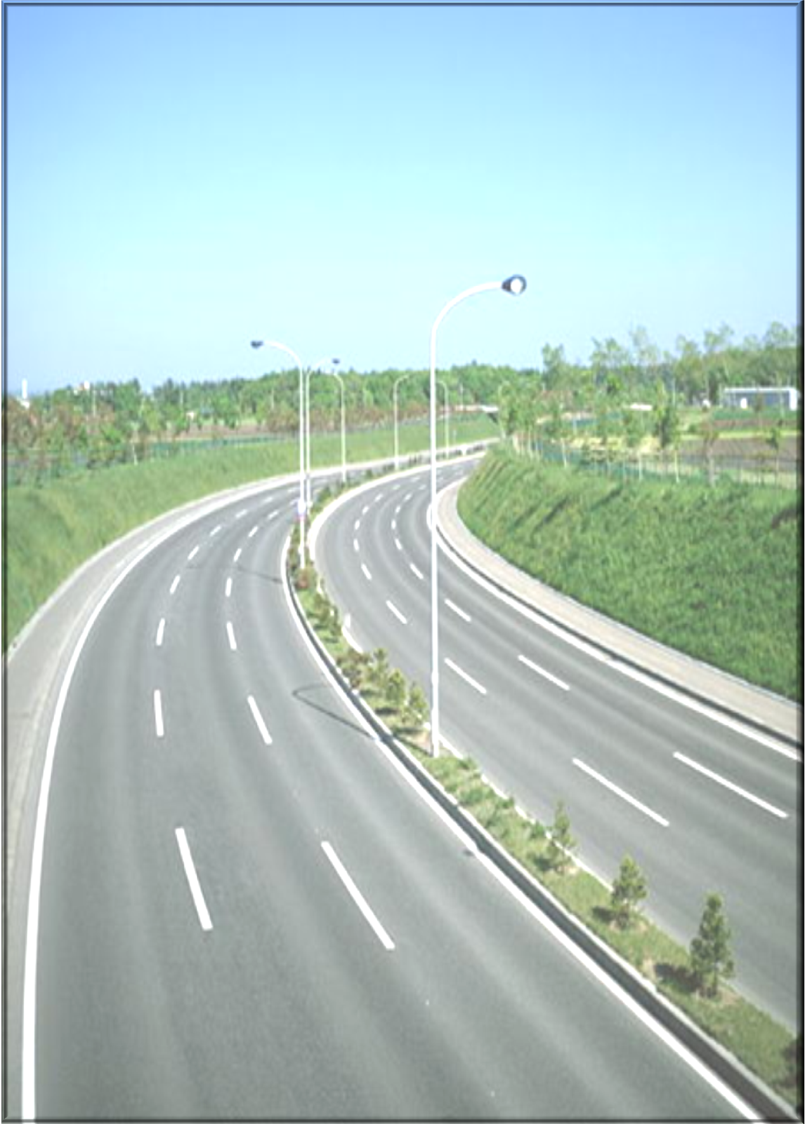

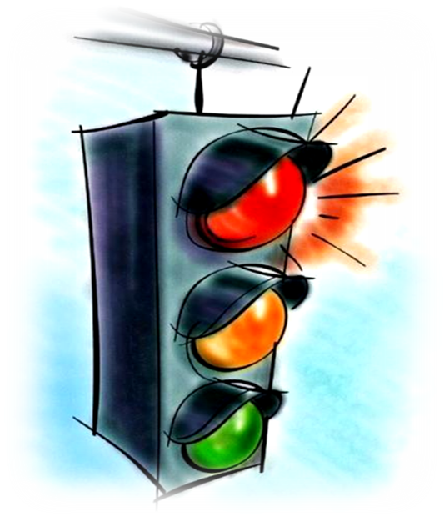
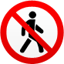

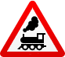




Награждается
Команда «_____________»,
занявшая _____ место

в спортивном развлечении
«Дорожная азбука»

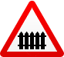
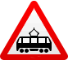
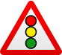

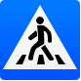



Список использованной литературы.
1.Интернет-ресурсы:
http://www.olesya-emelyanova.ru/index-stihi-dorozhnye_znaki.html
http://zanimatika.narod.ru/OBJ.htm
http://ia-bal.mosoblonline.ru/news/3175.html - картинка для грамоты
http://images.yandex.ru/yandsearch?p=44&text=картинки по пдд для школьников
2. Правила дорожного движения. ЗАО «Славянский дом книги»,2000
3. Саулина Т.Ф. Три сигнала светофора: ознакомление дошкольников с правилами дорожного движения: Для работы с детьми 3-7 лет. - М.: Мозаика – Синтез, 2009.

